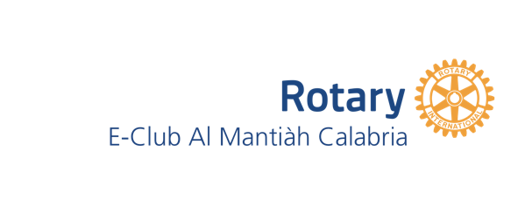

**Distretto 2102 – Italia**

**I EDIZIONE DEL CONCORSO**

**“SALVIAMO IL PIANETA TERRA”**

**Anno Rotariano 2021 – 2022**

***“Autorizzazione al trattamento dei dati personali.***

**Riservatezza delle informazioni*”***

Ai sensi e per gli effetti del D.lsg 196/2003 (Privacy) e degli artt.13 e 14 Regolamento UE 2016/679 (cosiddetto GDPR, protezione dati) e ss.mm.ii. i dati, gli elementi, ed ogni altra informazione acquisita per il Concorso, saranno utilizzati dal Rotary E-Club Al Mantiàh Calabria esclusivamente ai fini del procedimento di individuazione del soggetto vincitore del Concorso, garantendo l’assoluta riservatezza, anche in sede di trattamento dati, con sistemi automatici e manuali.

Amantea li _________ Firma _________________